高蛋白高熱量飲食

- 高蛋白質高熱量飲食定義
高蛋白質高熱量飲食是一種可提供較一般正常飲食所含蛋白質及熱量為高的飲食。每日每公斤體重至少1.5公克蛋白質，熱量供給每日每公斤體重至少35大卡。
- 目的
- 提供因蛋白質熱量攝取不足的患者足夠營養，使其恢復至正常的營養狀態。
- 預防疾病(如：癌症、心臟衰竭、慢性肺部疾病)造成體重減輕及組織耗損而發生惡病質。
- 適用症狀
- 癌症惡病質。
- 大面積嚴重灼傷、創傷患者。
- 壓瘡患者。
- 外科手術前後。
- 感染(如：肺炎、蜂窩性組織炎等)。
- 一般原則
- 高生理價蛋白質須佔每日蛋白質總量50%以上，高蛋白食物包括：鮮奶、起司、鱸魚湯、煎肉排、香菇雞湯、滷雞腿、煎豆腐、豆包、豆干、蒸蛋、水煮蛋、滷蛋等。
- 採少量多餐、循序漸進之方式進食(每日4-6餐)，高蛋白點心：木瓜牛奶、奶昔、牛奶沖蛋、優酪乳、優格、奶酪、蒸蛋、豆花、豆漿、布丁、蛋糕、法國吐司、營養品等。
- 補充富含維生素C之水果：芭樂、奇異果、柳橙、蕃茄、蘋果、 木瓜、橘子等。
- 選擇體積小但蛋白質及熱量高的商業配方(如:亞培雙卡、創快復)，另外可補充促進傷口癒合之配方(如：亞培基速得)。

安泰醫療社團法人安泰醫院營養科
五. 營養品介紹(可詢問營養師)
品名 | 亞培基速得 | 亞培創快復 | 安素雙卡
商品圖 | 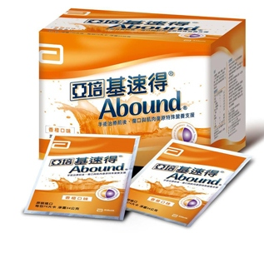  79大卡/包 | 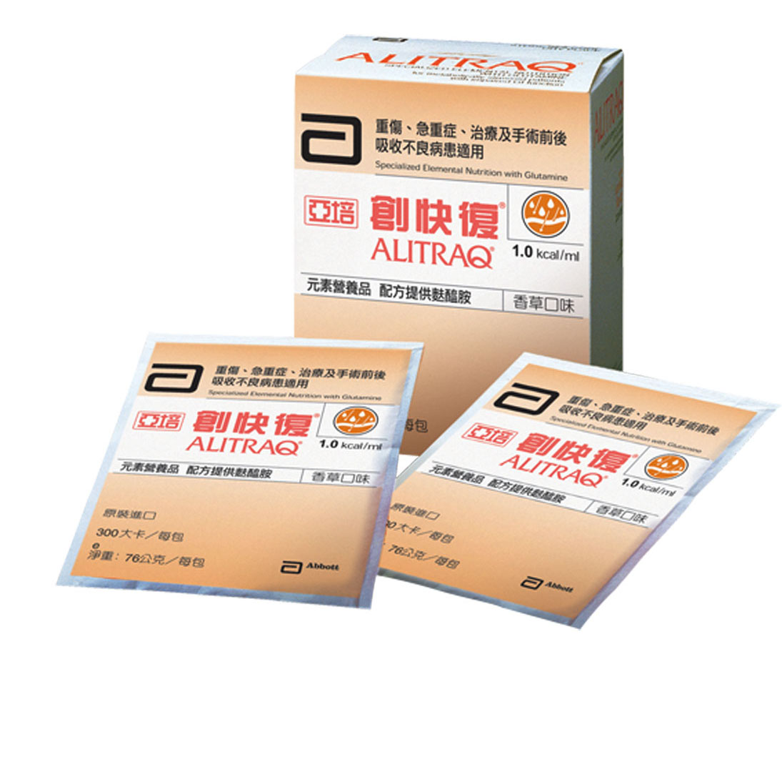  300大卡/包 | 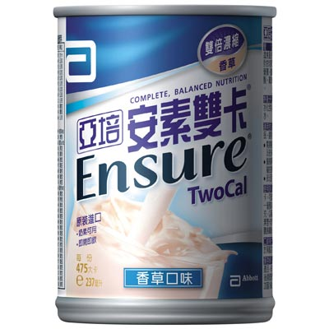  475大卡/罐
建議  食用量 | 2包/天 | 2包/天 | 1-2罐/天
適應症 | 1.糖尿病患積極傷口  復原。  2.手術、傷口復原緩  慢。  3.燒燙傷、創傷患者。  4.壓瘡、黏膜潰瘍。  5.化放療引起的口腔  與粘膜破損。  6.肌肉耗損的腫瘤病患。 | 1.嚴重外傷導致腸胃  功能失調。  2.發炎性腸道疾病。  3.急性外傷而導致腹  瀉。 | 1.需高熱量及限水  病患，如:充血性  心臟病。  2.攝食量有限之營  養不良患者，如:  腫瘤惡病質患者。  3.部分因肝病而致  營養不良的患者。
特色  介紹 | - 精胺酸:促進傷口癒合、刺激膠原蛋白的合成與累積、供應蛋白質合成所需、加強免疫功能。  - 白胺酸代謝物:減少肌肉蛋白質的分解、提高蛋白質合成代謝指標、抗發炎作用。  - 麩醯胺酸:刺激膠原蛋白合成、供應蛋白質合成所需、維持腸道完整性與免疫功能。 | - 元素營養品，蛋白質以游離胺基酸及胜肽形式存在，在腸道能快速吸收達到最大利用率。  - 53%的中鏈脂肪酸能被腸道快速吸收，提供快速且有效的熱量來源。  - 提供特殊必需營養素及微量元素以補充人體所需。 | - 每毫升2大卡熱量，提供需限水及進食量有限患者積極的營養支持。  - 高生物價蛋白質，滿足每日營養需求並達正氮平衡。  - 提供果寡糖使排便順暢、維持腸道健康。
安泰醫療社團法人安泰醫院營養科
